Евгений Онегин и мода эпохи
Евгений Онегин – роман в стихах Александра Сергеевича Пушкина, написанный в 1823-1830 годах, одно из самых значительных произведений русской словесности. Повествование ведётся от имени безымянного автора, который представился добрым приятелем Онегина. По словам Белинского, Пушкин назвал «Евгения Онегина» романом в стихах, поскольку в нём изображена «жизнь во всей её прозаической действительности».
Роман охватывает события с 1819 по 1825 год: от заграничных походов русской армии после разгрома Наполеона до восстания декабристов. Это были годы развития русского общества, время правления Александра I. Сюжет романа прост и хорошо известен, в центре него – любовная история. В целом, в романе Евгений Онегин отразились события первой четверти XIX века, то есть время создания и время действия романа примерно совпадают.
Роман стал поистине энциклопедией русской жизни 1820-х годов, так как широта охваченных тем, детализация быта, многосюжетность композиции, глубина описания характеров персонажей, особенности жизни той эпохи разработаны в романе с непревзойдённым мастерством.
Именно это дало основание известному литературному критику и современнику Пушкина Виссариону Григорьевичу Белинскому в своей статье «Евгений Онегин» сделать вывод: «„Онегина“ можно назвать энциклопедией русской жизни и в высшей степени народным произведением».
Из романа, как и из энциклопедии, можно узнать практически всё об эпохе: о том, как одевались, и что было в моде, что люди ценили больше всего, о чём они разговаривали, какими интересами они жили. В «Евгении Онегине» отразилась вся русская жизнь. Кратко, но довольно ясно, автор показал крепостную деревню, барскую Москву, светский Санкт-Петербург. Пушкин правдиво изобразил ту среду, в которой живут главные герои его романа – Татьяна Ларина и Евгений Онегин, воспроизвёл атмосферу городских дворянских салонов, в которых прошла молодость Онегина.
Моя цель сегодня – подробнее рассмотреть моду эпохи, в которой условно происходило действие романа, а именно – детали одежды, материалы, декоративные предметы быта и интерьера. Тезис особенно уважаемого мной критика В. Г. Белинского позволяет нам предположить, что провести подобный анализ вполне целесообразно.
Итак, среди собственно предметов одежды на протяжении всего текста мною было насчитано 28 единиц. Все единицы довольно четко разделяются на предметы мужского и женского гардероба.
М | Ж
Боливар (широкополая шляпа) | Башмачок
Бобровый воротник | Берет малиновый
Жилет | Боа
Каблуки | Корсет
Кафтан | Платок
Коньки | Платьице
Мундир | Золотые серьги
Панталоны | Сорочка
Парики | Туфельки
Плащи | Чепец (головной убор)
Поясок | Чулок
Пряжки | Шлафор (домашний халат)
Туфли
Фрак
Халат
Шляпа

Предметов гардероба немало, значит, представители дворянства могут себе позволить такое изобилие и разбираются в нём. Обилие этих деталей обусловлено рядом причин. Одна из них – реалистическая манера, в которой создавался роман. Она требует описательности и подробности как при описании, скажем, интерьеров, так и при создании человеческих образов, костюмов.
Мужская мода данной эпохи была пронизана идеям романтизма. В мужской фигуре подчёркивалась выгнутая грудь, тонкая талия, изящная осанка. Но мода уступила веяниям времени, требованиям деловых качеств, предприимчивости. Для выражения новых свойств красоты потребовались совершенно иные формы. Из одежды исчезли шелк и бархат, кружева, дорогие украшения. Их заменили шерсть, сукно тёмных гладких расцветок. Исчезают парики и длинные волосы, мужская мода становится более устойчивой, всё большую популярность приобретает английский костюм. Мужскую моду на протяжении XIX века диктовала преимущественно Англия.
Любой светский мужчина того времени носил фрак. В 20-е годы XIX столетия на смену коротким штанам и чулкам с башмаками пришли длинные и широкие панталоны – предшественники мужских брюк. Обычно панталоны и фрак были разного цвета.
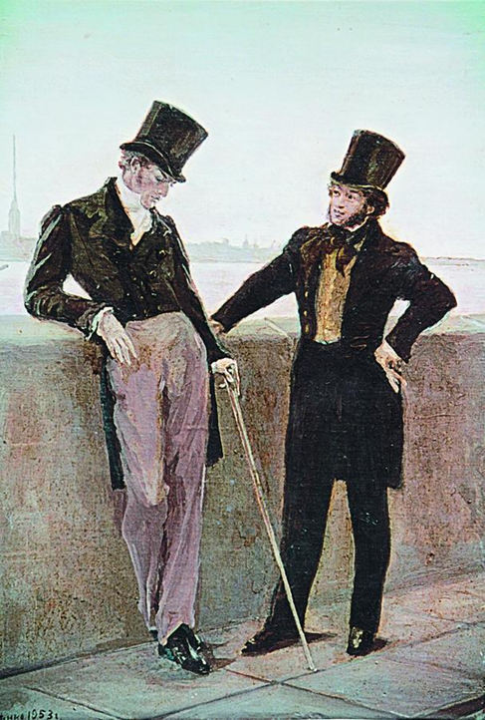
Пушкин пишет об Онегине:
...Вот мой Онегин на свободе;
Острижен по последней моде;
Как dandy лондонский одет -
И наконец увидел свет.
Он по-французски совершенно
Мог изъясняться и писал;
Легко мазурку танцевал

И кланялся непринужденно;
Чего ж вам больше? Свет решил,
Что он умен и очень мил.
У мужчин самым распространенным головным убором пушкинского времени был цилиндр. Он появился в XVIII веке и позже не раз менял цвет и форму.
Во второй четверти XIX столетия в моду вошла широкополая шляпа – боливар, названная в честь героя освободительного движения Южной Америки Симона Боливара. Такая шляпа означала не просто головной убор, она указывала на либеральные общественные настроения ее владельца.
Дополняли мужской костюм перчатки, трость и часы. Перчатки, правда, чаще носили в руках, чем на руках, чтобы не затруднять себя, снимая их. Ситуаций, когда это требовалось, было множество. В перчатках особенно ценились хороший покрой и качественный материал.
Чрезвычайно коротким, но не менее любопытным представляется список материалов, которые в романе использованы для создания «костюмного» и интерьерного убранства. В этот перечень вошли как названия тканей (лён, «полотно», тафта (глянцевая плотная ткань), тюль, флер (шёлковая ткань)), так и наименования материалов (бронза, вата, воск, гранит, золото, стекло, фарфор, чугун, янтарь). Этот список не отличается многочисленностью и разнообразием, но свидетельствует об изысканности, утонченности и баснословном достатке обладателей этих «сокровищ», поскольку ткани и материалы используются редкие и дорогие.
В списке «модных» и показательных предметов быта можно выделить несколько категорий: посуда, предметы дамского туалета, руколелие/занятие, мебель и детали интерьера.
- Посуда: бокалы, блюдо, кубок, кувшин, кастрюли, нож, самовар, стакан, тазы, чайник китайский, чашки;
- Дамский туалет: гребёнки (расчески), лорнет (очки на одной ручке), зеркало, пилочки;
- Рукоделие/занятие: гитара, игла, кий, книги, кукла, молоток, ножницы, перо, пяльцы, шахматная доска;
- Мебель и детали интерьера: диван, занавески, ковры, кровать, лавки, обои, перины, постель, портреты царей, пуховая подушка, светильник ночной, свечка, скатерти, стол, стулья, сундуки, тюфяки, часы, шкаф.
Данный список весьма подробен и позволяет нам оценить детали интерьера и предметы быта как весьма разнообразные, семантически углубляющие фабулу текста. Это позволяет автору использовать их не столько в качестве деталей только лишь интерьера, но и для создания многомерности образов, для образования метатекста. То есть, деталь здесь – полноценный художественный прием в рамках реалистического направления. Автор отказался от романтизма как ведущего творческого метода и начал писать реалистический роман в стихах, хотя в первых главах ещё заметно влияние романтизма.
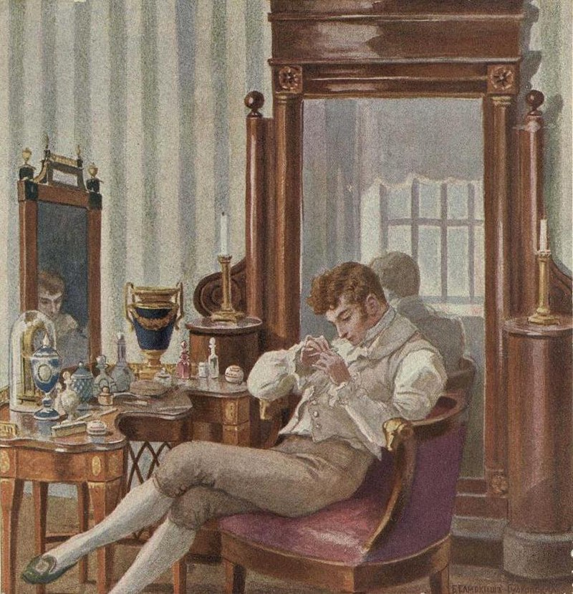

Данная картина здесь не случайно. «Быть можно дельным человеком и думать о красе ногтей» - такими словами автор оправдывает обилие маникюрных инструментов в кабинете Онегина. Существует догадка, что сам Пушкин следил за состоянием и формой своих ногтей, потому не спроста эти строки звучат в романе. Тем не менее, как пример детали – этот факт помогает разглядеть педантичность и франтоватость героя. Таким образом, обилие деталей помогает расширить образ героя еще и с психологической стороны.
Таким образом, Белинский прав, «сторон» жизни эпохи в романе можно рассмотреть много, у читателя образуется довольно реалистичное представление о времени и пласте общества 20-х гг. ХIХ века. Тем не менее, о специфике моды сложно составить дополнительные выводы. На мой взгляд, «мода» этой эпохи, изобилие деталей – литературный реалистический прием. Однако все эти детали всё же делают роман кинематографичным и костюмированным.

